ГЕРБ
сельского поселения «Село Даппы»
Комсомольского муниципального района Хабаровского края
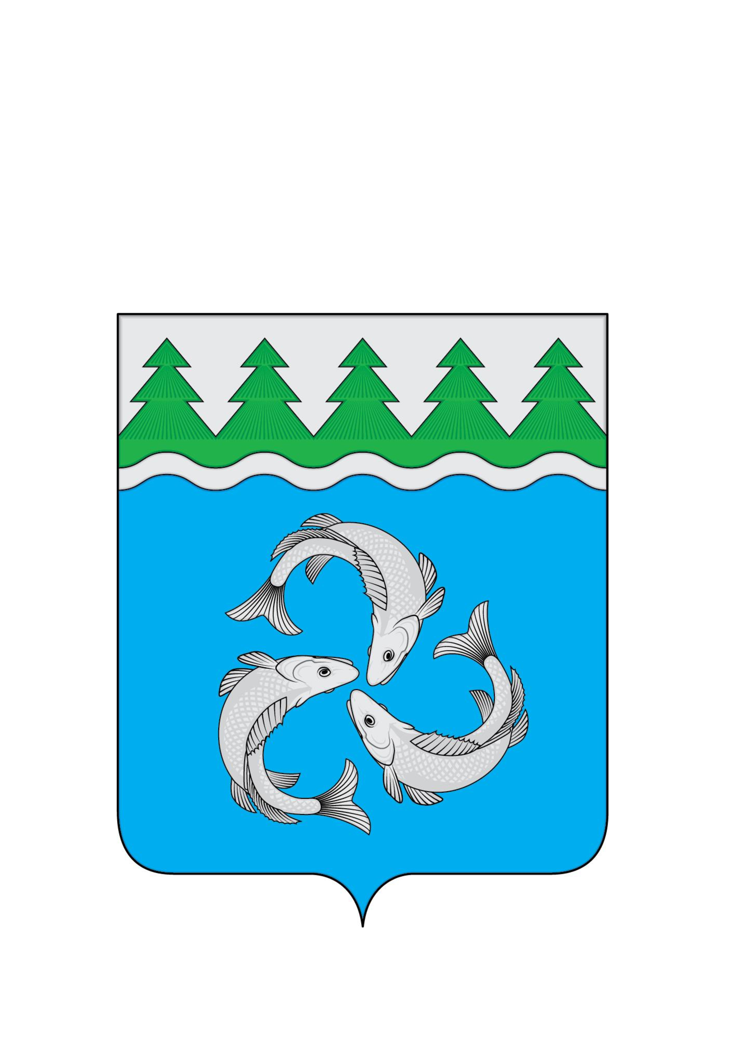

Геральдическое описание

«В лазоревом поле с серебряной и зеленой елеобразно просечённой волнистой главой, тонко окаймлённой серебром - три судака того же металла, вогнутые и сообращенные; верхняя - спиной вправо».
В соответствии с протоколом № 97 от 17.06.2020 года, на основании решения Геральдического совета при Президенте Российской Федерации герб муниципального образования сельского поселения «Село Даппы» Комсомольского муниципального района Хабаровского края, утвержденный решением Совета депутатов сельского поселения «Село Даппы» от 10.04.2020 № 86, внесен в Государственный геральдический регистр Российской Федерации с присвоением регистрационного номера 13011.

ФЛАГ
сельского поселения «Село Даппы»
Комсомольского муниципального района Хабаровского края

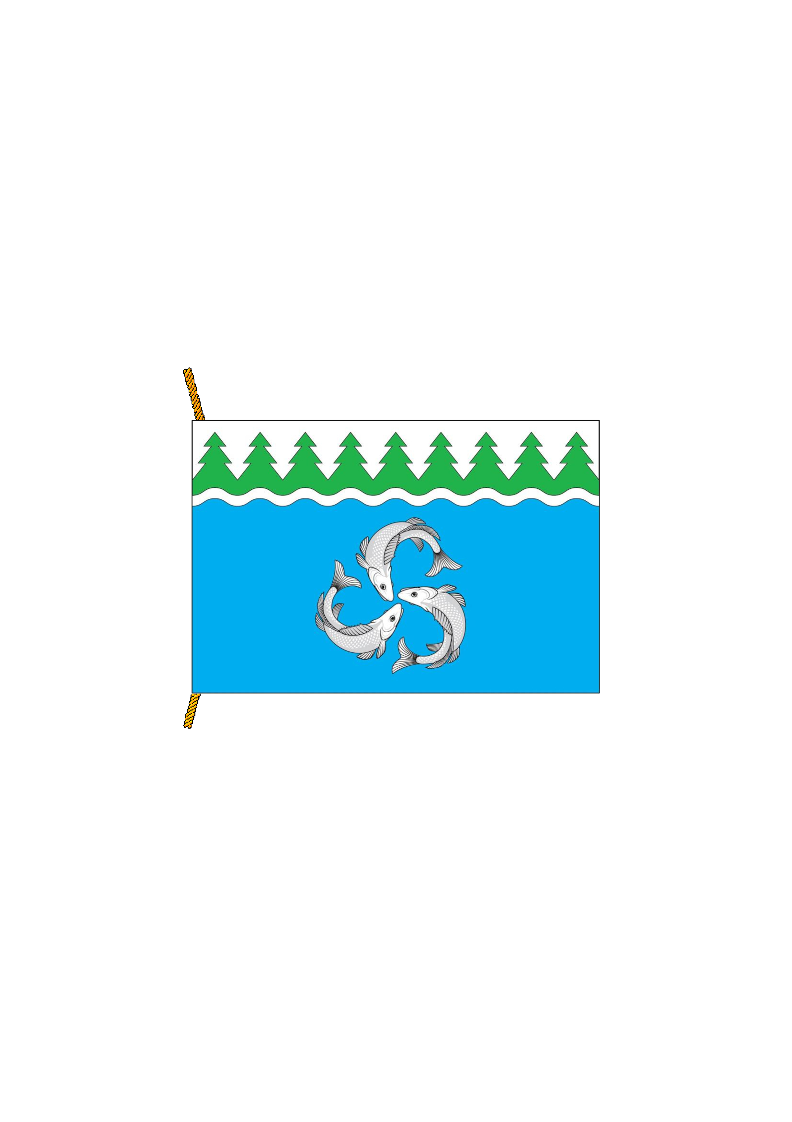

Геральдическое описание

«Прямоугольное двухстороннее полотнище с отношением ширины к длине 2:3, воспроизводящее фигуры из герба сельского поселения «Село Даппы», выполненные синим, зеленым и белым цветом. Обратная сторона полотнища зеркально воспроизводит лицевую».
В соответствии с протоколом № 97 от 17.06.2020 года, на основании решения Геральдического совета при Президенте Российской Федерации герб муниципального образования сельского поселения «Село Даппы» Комсомольского муниципального района Хабаровского края, утвержденный решением Совета депутатов сельского поселения «Село Даппы» от 10.04.2020 № 86, внесен в Государственный геральдический регистр Российской Федерации с присвоением регистрационного номера 13012.

Геральдическое обоснование официальных символов
сельского поселения «Село Даппы» Комсомольского муниципального района Хабаровского края

Символика сельского поселения «Село Даппы» языком символов и аллегорий многозначно отражает его природно-географические и экономическо-производственные особенности.
Лазоревое (синее) поле указывает на то, что село расположено на берегу озера Хумми и отражает богатство его водных ресурсов, это символизируют и три серебряные рыбы – основные фигуры символики. Рыбы уложены наподобие трехлучевой звезды и показаны в движении, что символизирует круговорот жизни природы.
Елеобразная серебряно-зелёная глава символизирует историческое и наиболее значимое событие в развитии села – в селе Даппы располагался крупнейший лесопункт Селихинского леспромхоза. Это символ особой важности лесных богатств. Зеленый цвет елей, расположены в гербе - как в знак природного богатства муниципалитета лесами в целом, так и внутреннего богатства окружающих поселение лесов. Множественность визуально создаваемых елей - благопожелание жителям поселения: избегать уныния и стремиться к процветанию и благоденствию. Одновременно зелень и лазурь выступают символом душевной щедрости и величия живущих в Даппах людей.
Серебро (белый цвет) на символике символизирует то, что сельское поселение «Село Даппы» относится к местностям, приравненным к районам Крайнего Севера. Преобладание в цветовой гамме герба белого и синего цветов выступает символом экологической чистоты муниципалитета.
Символику дополняют цвета и металлы:
- зеленый цвет символизирует весну, здоровье, природу, молодость, радость и надежду;
- серебро (белый цвет)– символ чистоты, открытости, мудрости, примирения;
- лазурь (синий цвет)– символ возвышенных устремлений, искренности, преданности, возрождения, мягкости и величия.

